Secțiunea S1. Tehnologii moderne și management în ingineria industrială

CERCETĂRI TEORETICE ŞI EXPERIMENTALE PRIVIND VARIAŢIA FORŢELOR DE AŞCHIERE LA STRUNJIREA ALUMINIULUI

Autor(i)
Mihai SÂRMARU, Ioana MARINESCU, Cristian IONESCU

Cadrul didactic coordonator
Prof. dr. ing. Cătălin FETECĂU, Drd. ing. Daniel VLAD

Universitatea “Dunărea de Jos” din Galaţi, Facultatea de Inginerie,
Departamentul Ingineria Fabricației, Str. Domnească nr. 111, 800201, Galați, România

REZUMAT

În ultimii ani, analiza cu element finit a devenit un instrument foarte important pentru simularea proceselor de aşchiere a metalelor. În vederea îmbunătăţirii proceselor de aşchiere a materialelor metalice este necesară aplicarea modelării numerice şi simulării acestora. O cerinţă necesară este de a modela numeric interacţiunea dintre interfaţa scula-aşchie pentru a prezice performanţa procesului de aşchiere. Forţele de aşchiere apar ca rezultat al deformării elastice şi plastice a aşchiei şi a suprafeţei prelucrate, pentru ruperea, detaşarea, deformarea suplimentară (încovoierea şi spiralarea) a aşchiei precum şi învingerea forţelor de frecare dintre aşchie şi faţa de degajare şi dintre faţa de degajare şi suprafaţa prelucrată. În această lucrare se prezintă un studiu comparativ privind determinarea componentei forţei de aşchiere la strunjirea aluminiului. Procesul de strunjire a fost realizat experimental pe un strung, la care s-au modificat parametrii de intrare ai procesului (avansul sculei, adâncimea de aşchiere şi viteza de aşchiere), determinând astfel un număr de 12 încercări și studiindu-se influenţa pe care o au aceşti parametri asupra forţei principale de aşchiere. În prima etapă s-a realizat un studiu experimental pentru determinarea componentei Fx a forţei de aşchiere. De asemenea, s-a studiat influenţa parametrilor de aşchiere (avans, adâncime şi viteza de aşchiere) asupra mărimii componentei Fx. În a doua etapă s-a realizat simularea procesului de aşchiere cu ajutorul soft-ului AdvantEdgeTM. În baza rezultatelor obţinute s-a demonstrat că folosind analiza cu element finit se poate face o predicţie bună a mărimii forţei de aşchiere.

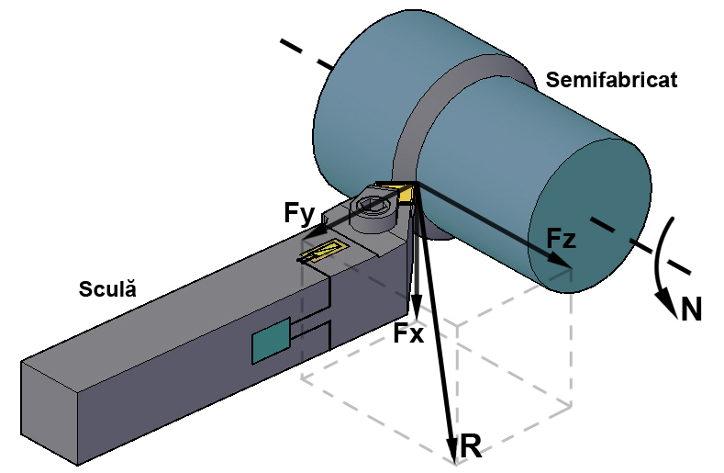
Fig. 1. Componentele forţei de aşchiere conform softului AdvantEdgeTM

Cuvinte cheie: strunjire, forţe de aşchiere, simulare numerică, AdvantEdge, aluminiu.

Acknowledgments: Cercetările au fost desfășurate în cadrul laboratoarelor didactice și de cercetare din cadrul Departamentului de Ingineria Fabricației, Facultatea de Inginerie, Universitatea “Dunărea de Jos” din Galați. De asemenea, cercetările au fost realizate în cadrul proiectului INNOVATING finanțat de UEFISCDI prin programul PN-III-P3-3.5-EU2019-1643, contract nr. 36/2019.

